VINICE VE FRANCII
Šampaňské, jiskření a dobré jídlo
10. díl bestsellerové série Romantické útěky Julie Caplinové

10. října 2023, Praha
Bestsellerová autorka Julie Caplinová posílá své hrdinky na různá zajímavá místa, kde najdou nejen lásku, ale především samy sebe. V podzimní novince Vinice ve Francii se setkáváme s Hattie, která najde štěstí v oblasti Champagne. Autorka již dvakrát navštívila Prahu, má za sebou úspěšné autogramiády. Její fanynky se nemohou dočkat, až do Prahy zamíří také některá z jejích hrdinek.
Užijte si romantiku a nechte se unášet příběhem, který si vás získá od první stránky! Vinice ve Francii vychází v nakladatelství Cosmopolis, které je součástí Nakladatelského domu GRADA.

Vychutnejte si pravé šampaňské a máslové croissanty podávané s proslulým francouzským šarmem
Hattie má zlomené srdce a cítí se mizerně. Když se jí naskytne příležitost pracovat dva měsíce na krásném sídle v oblasti Champagne, neváhá ani vteřinu a koupí letenky rychleji, než vyletí zátka z lahve šampaňského.
Příprava velkolepého obřadu její sestřenice Gabby pro ni představuje šanci vypracovat se z pouhé asistentky na vyhledávanou organizátorku svateb. Proto se rozhodne zapomenout na trable s láskou a napnout všechny síly k uspořádání pohádkového dne. Nepočítala ovšem s jednou maličkostí… S úžasným Lucem, který neustále rozptyluje její pozornost. Podnikají spolu výlety po okolí, navštěvují místní trhy s delikatesami a užívají si pikniky mezi řádky vinné révy.
Možná za to můžou bublinky, možná Lucovo kouzlo, ale Hattie začne přemýšlet, jestli jde jen o chvilkové poblouznění, nebo snad o něco víc.

datum vydání: 10. 10. 2023
počet stran: 368
formát: 144x207
vazba: měkká s klopami
cena: 449 Kč

Přečtěte si také předchozí knihy bestsellerové série Romantické útěky
Všechny knížky Julie Caplinové spojuje milá a pohodová atmosféra známých míst a sympatické hrdinky. I přes nesnáze, které je potkávají, přijdou všechny na to, že šálek kávy spraví náladu, dobrý dortík vykouzlí úsměv na rtech a lásku můžete najít i při šlehání krému do makronek. A právě tu kouzelnou schopnost propojit romantiku s vášní pro jídlo a vykreslit atmosféru místa oceňují všechny čtenářky, které si sérii Romantické útěky zamilovaly.
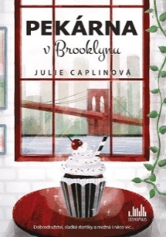
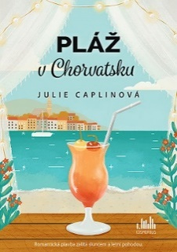

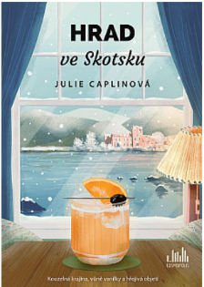
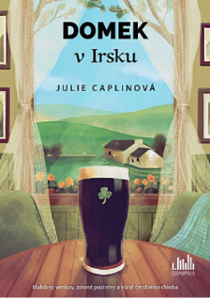

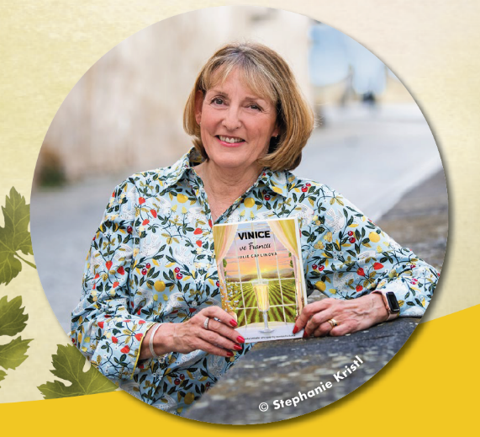
JULIE CAPLINOVÁ
Julie Caplinová je závislá na cestování a dobrém jídle. Neustále se snaží vypátrat dokonalý gin a je až nezdravě vybíravá, co se sklenic, toniku a ozdob týče. Mezi ochutnávkami ginu napsala svůj první román, který se odehrává v jednom z mnoha měst, které během života poznala. Jako PR ředitelka se několik let potloukala po Evropě a brala nejlepší žurnalisty zabývající se jídlem a pitím na novinářské exkurze (tzv. služební cesty), aby ochutnali gastronomické pochoutky v nejrůznějších městech v Itálii, Francii, Belgii, Španělsku, Dánsku a Švýcarsku. Byla to náročná práce, ale někdo to dělat musel. Tyto exkurze se staly inspirací k napsání série Romantické útěky.

Samostatně vyšel v květnu 2023 Útěk na venkov. Příběh pojednává o ilustrátorce Elle, která odjede z milovaného Londýna na venkov hlídat dům své kmotry Magdy poté, co jí přítel oznámil, že si potřebuje dát pauzu. Chce si tam utřídit myšlenky a přijít na to, co od života doopravdy chce. Magda ale zapomněla zmínit jednu maličkost – že na ni v domě bude čekat fenka Tess, o kterou je třeba pečovat. Jak si Ella poradí se čtyřnohou spolubydlící, s mrzutým veterinářem Devonem a starousedlíky, kterým soukromí moc neříká? Přehodnotí svůj život a dá šanci lásce, i když si slíbila, že se bude mužům vyhýbat?

Ohlasy ke knize Vinice ve Francii:

„Kniha, kterou není možné odložit.“ – Katie Fforde, bestsellerová autorka Sunday Times

„Další neodolatelný únik z reality.“ – Phillipa Ashley, bestsellerová autorka Sunday Times

„Popisy krajiny a jídla tak barvité, že vás okamžitě přenesou do Francie.“ - Sue Moorcroft

„Dokonalá kniha, ve které každý detail září jako jiskra šampaňského.“ – Erin Green

„O-la-la! Skvělý útěk do slunné Francie!“ – Caroline Roberts

„Julie Caplinová mě dokáže přenést na jakékoliv místo na světě.“ – Sarah Bennett

„Mezi Hattie a Lucem to jiskří jako ve sklence toho nejluxusnějšího šampaňského.“ – Kate Frost

Ukázka z knihy
„Jaký je rozdíl mezi šampaňským a proseccem? Jen to, že jedno je francouzské a druhé italské?“
Chvíli bylo ticho, Luc se na ni díval s tím nejděsivějším výrazem ve tváři a pak se usmál. „Děláte si ze mě legraci? Vidím, že vás budu muset zaškolit, když už jste tady. Vždyť vy o šampaňském nic nevíte, že?“
„Ne,“ přiznala se Hattie popravdě. Podle jejího názoru bylo francouzské šampaňské mnohem dražší než italské prosecco, ale v podstatě obě chutnala stejně. „Ale jsem ochotná se to naučit.“
„Vezmu vás na ochutnávku šampaňských vín do Remeše. Bude to sice jenom takové povrchní, ale na začátek by to mohlo stačit. Znovu zavrtěl hlavou. „Ale už nikdy nepoužívejte slova prosecco a šampaňské v jedné větě. Za to dnes večer umyjete nádobí.“
Usmála se na něj. „Stejně jsem to měla v plánu.“

K dispozici na vyžádání:
- kniha k recenzi
- kniha do soutěže
- hi-res obálka
- rozhovor s autorkou

Kontaktní údaje:
Tereza Schillerová, PR a propagace
Nakladatelský dům GRADA
U Průhonu 22, 170 00 Praha 7
schillerova@grada.cz, +420 725 648 335
www.grada.cz

O společnosti GRADA Publishing:
Nakladatelský dům GRADA Publishing, a.s. si od roku 1991 drží pozici největšího tuzemského nakladatele odborné literatury. Ročně vydává téměř 400 novinek ve 150 edicích z více než 40 oborů. Od roku 2015 nakladatelský dům rychle expanduje i mimo oblast kvalitní odborné literatury. Tradiční značka GRADA zůstává vyhrazena odborným knihám ze všech odvětví a oblastí lidské činnosti. A ani pět novějších značek nakladatelství na knižním trhu jistě nepřehlédnete. První, u čtenářů úspěšnou značkou je COSMOPOLIS, přinášející zahraniční i českou beletrii všech žánrů. Další již zavedenou značkou je BAMBOOK, značka dětské literatury předkládající malým čtenářům díla českých i zahraničních autorů a ilustrátorů. Značkou věnující se poznání, tématům z oblasti zdravého životního stylu, body-mind, spiritualitě či ekologii, je ALFERIA. Akvizicí získaná značka METAFORA rozšiřuje nabídku nakladatelského domu o další kvalitní beletrii i zájmovou a populárně naučnou literaturu. Prozatím poslední, rychle rostoucí značkou Nakladatelského domu GRADA je BOOKPORT, unikátní projekt online knihovny, který již dnes disponuje třetinou všech e-knih v ČR.

